УДК 372.8
Kiprina Olga Vladimirovna, article title: drawing a straight skirt with Cutter 1.44 lite.
annotation: the development of the summary of the lesson on the subject of technology in 7th grade (girl) using a computer program for constructing a straight skirt, the purpose of the lesson: to teach the basics of design to introduce the technology for building design the skirt yourself using a program, familiarity with the profession designer/
keywords: skirt, computer program, design, career guidance.

Киприна Ольга Владимировна, учитель технологии, МАОУ Петелинская СОШ, Ялуторовский район с. Петелино.
Название: «Построение чертежа прямой юбки с помощью программы Cutter 1.44 lite».
Аннотация.
Разработка конспекта урока по предмету технология в 7 классе (девочки) с применением компьютерной программы для построения прямой юбки, цель урока: научить основам конструирования, ознакомить с технологией построения конструкции юбки самостоятельно с помощью программы, знакомство с профессией конструктор,
Ключевые слова: юбка, компьютерная программа, конструирование, профориентация.

Предметная область «Технология» является организующим ядром вхождения в мир технологий, в том числе: материальных, информационных, коммуникационных. В рамках освоения предметной области «Технология» происходит приобретение базовых навыков работы с освоением современных технологий, знакомство с миром профессий, самоопределение и ориентация обучающихся на деятельность в различных социальных сферах деятельности [1]
Разработка урока по предмету технология.
Тема «Построение чертежа прямой юбки с помощью программы Cutter 1.44 lite».
Цели:
- Учебная: научить основам конструирования, ознакомить с технологией построения конструкции юбки самостоятельно с помощью компьютерной программы.
- Развивающая: развивать пространственное мышление, наблюдательность и самостоятельность в работе, конструкторские умения.
- Воспитательная: воспитывать культуру труда и чувство ответственности и взаимопомощи.
Задачи:
- Знакомство учащихся с профессией технолог-конструктор.
- Построение основ конструкции прямой юбки.
Необходимое оборудование: персональный компьютер, принтер, бумага формата А4, карандаш, линейка, сантиметровая лента.
  - Мотивация учебной деятельности.
Профессий много в мире есть
Их невозможно перечесть,
Сегодня многие нужны,
И актуальны и важны
И вы скорее подрастайте,
Профессией овладевайте,
Старайтесь в деле первым быть
И людям пользу приносить.
Скажите, пожалуйста, а какие профессии швейного направления вы знаете? (ответы детей)
Сегодня на уроке мы познакомимся с вами еще с одной профессией конструктор – технолог, вашему вниманию будет представлен видео ролик, а по окончанию ответьте на вопрос, что это за профессия и какие виды работ выполняет.
Видео – ролик (профессия конструктор) [2]
Конструктор выполняет построение чертежа выкроек.
А вы знакомы с этой профессией ?
Как называется процесс построения основы чертежа? (конструирование)
От точности построения чертежа зависит внешний вид готового изделия. Процесс построения самый сложный и ответственный.
Сегодня на уроке, мы с вами вернемся в профессию конструктор и попробуем построить прямую юбку с помощью компьютерной программы.
2. Постановка цели урока.
Вы догадались, какая будет тема нашего урока: Построение прямой юбки с помощью компьютерной программы.
Тогда давайте вместе поставим цель урока: Научится конструировать прямую юбку с помощью компьютерной программы.
Скажите, пожалуйста, какое необходимое оборудование и инструменты нам понадобятся (посмотрите на столы) (ответы детей)
А перед тем, как приступить к работе предлагаю составить план.
- Снять необходимые мерки, данные занести в программу.
- Построить юбку, с помощью программы
- Распечатать готовую выкройку.
- Склеить готовую выкройку.
- Разрезать детали юбки.
- Подписать срезы юбки
- Подписать детали кроя юбки
- Актуализация знания.
Практическая работа (работа с компьютерной программой Cutter 1.44 lite) [3]
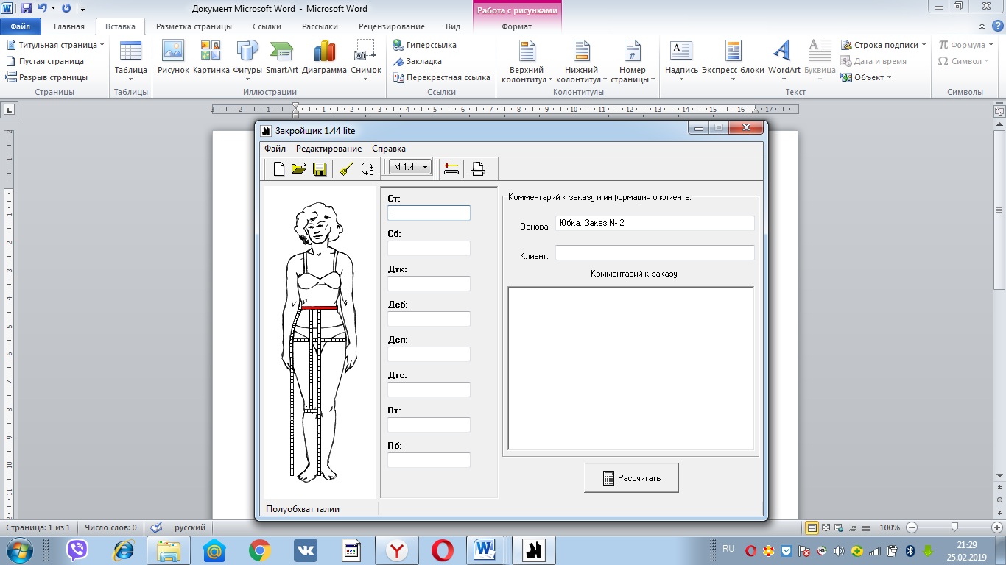
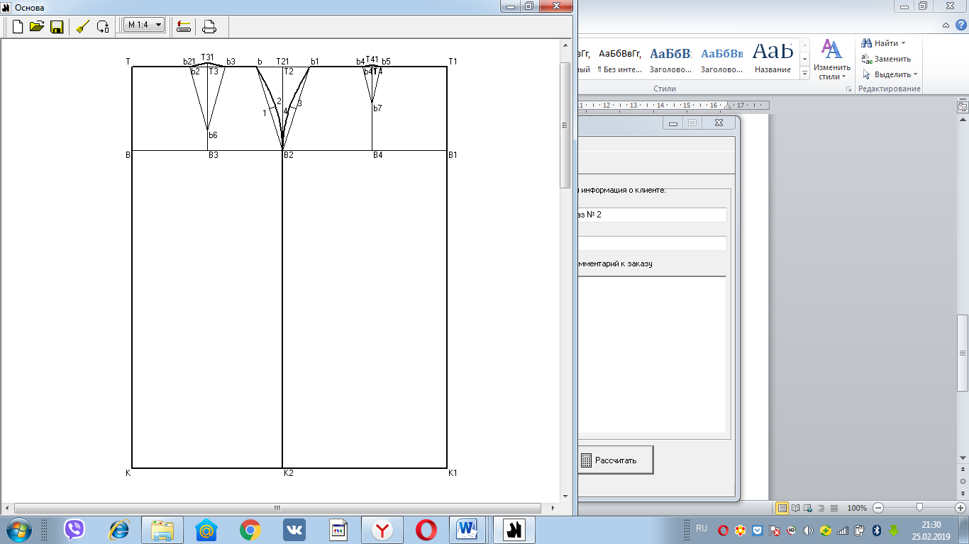
- Первичное закрепление новых знаний. (ответы на вопросы )
Чем отличается переднее и заднее полотнище юбки?
Какие мерки необходимы для построения прямой юбки?
5. Рефлексия учебной деятельности.
- А теперь подведём итог.
Скажите, пожалуйста, в качестве кого вы были на уроке?
Что нового и интересного вы сегодня узнали?
- Чему научились?
- Какую цель вы перед собой ставили?
- Вы достигли поставленной цели?
На следующем уроке научимся различными способами моделировать юбку с помощью компьютерной программы
-Спасибо за урок.

Библиографический список
- Новая концепция предметной области «Технология» 2019 [Электронный ресурс] http://uchutrudu.ru/kontseptsiya-predmetnoy-oblasti-2019
- Технолог – конструктор [Электронный ресурс] https://www.youtube.com/watch?v=vNgQ-qNUw74
- [Электронный ресурс] https://www.download3k.ru/Biznes-i-finansi/Upravlenie-Proektami/Download-Dmitry-Pavlov-Cutter-217397.html
- Н.В. Синица., В.Д. Симоненко Технология ведения дома: 7 класс: учебник для учащихся общеобразовательных организации/М.: Вентана-Граф, 2017.-С 63. .:ил.

